JAZYK A JAZYKOVÁ KOMUNIKACE
Podstatná jména
Radka Smetanová
VY_32_INOVACE_podstatnajmena_16

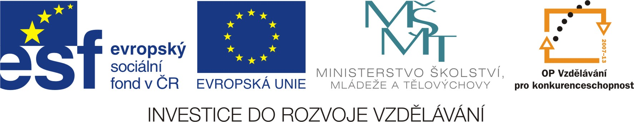

Podstatná jména
1. Spoj nedokončené věty se správnými podstatnými jmény.
V trávě kuňká hrušky.
Domy staví rosnička.
Na hrušni rostou tramvaj.
V kleci chováme zedník.
Po kolejích jezdí papouška.
V peci se peče kapr.
V rybníku plave komín.
Na střeše je strýc.
Bratr mého tatínka je chleba.

2. Vymaluj názvy osob – červeně, názvy zvířat – zeleně
a názvy věcí – modře.

kominík | žirafa | světlo | lékař
stůl | kamarád | slon | letadlo
teta | kolo | sova | Anička
pes | aktovka | autobus | ryba

